Наименование изделия ___________________ _____
Модель ________________________________ ____
Размер / мм. ________________________________ ____
Конструктивное изменение (описание)
___________________________________________________________________________________________________________________________________________________□ С подгеливанием
□ Без подгеливания

Заказ на производство №____
Заказ на изделие с конструктивными изменениями заказчика.
МАЙАМИ 1805Х785
Заказчик/тел _________________________________________________
Покупатель __________________________________________________
Дата поступления заказа__________________________ ___________
Дата поставки заказчику (заполняется ООО Эстет) _ ______________
Ответственный менеджер Эстет/Кристалл________________________
Чертеж конструктивных изменений
(указать все линейные размеры, центровки, подрезки, диаметры отверстий, подкрасок - ОБЯЗАТЕЛЬНО!).
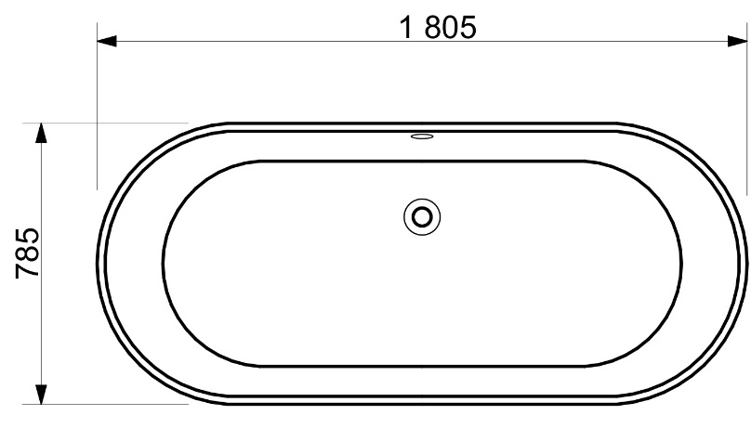

Форма согласована
Заказчик Покупатель ООО Эстет
_________________ ______________ _________________
Дата _____________ Дата ___________ Дата ______________

Форма согласована
Заказчик Покупатель ООО Эстет
_________________ ______________ _________________
Дата _____________ Дата ___________ Дата ______________

